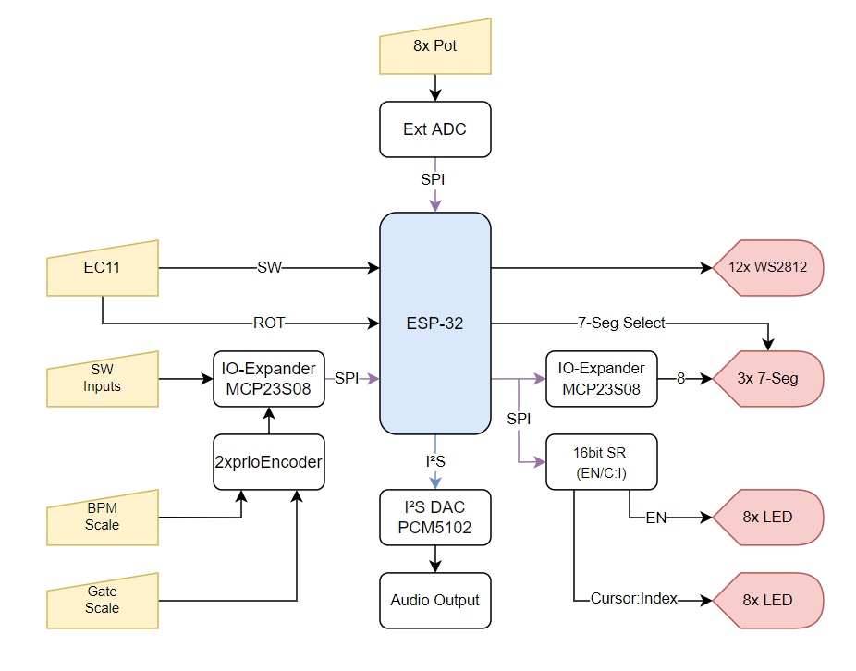

Gez.:

Geprüft:

Betreuer:

GruS

Werkstoff:

Toleranz:

2

Prototyp

Version:

Dokumentstatus:

Revision:

Dokumentart:

Freigabe:

Blockschaltbild

ID-Nr.:

4AHEL

18.06.2022

ohne

1

1

DE

Sequencer

Grundner, Ihninger

Sachnummer, Dateiname:

Name:

Maßstab:

Spr.:

Datum:

Blätter:

Blatt:

**Elektronik**

**HTBLuVA Salzburg**

Beilage 1

Benennung: